投标文件超过200M解决办法

- 右击客户端→属性→常规→位置。
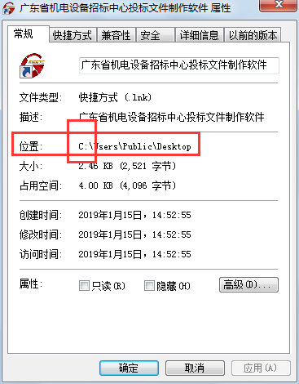
- 打开计算机里C盘→Program Files (x86)文件夹（若没有此文件夹，请打开Program Files文件夹）。
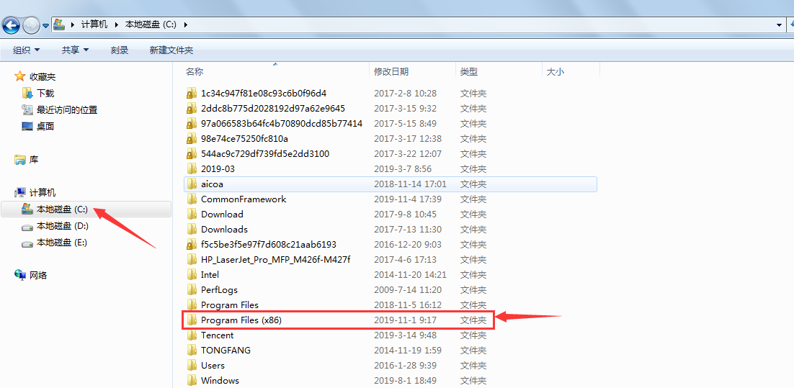

- 在打开的文件夹中找到gdmeetc，双击点开。
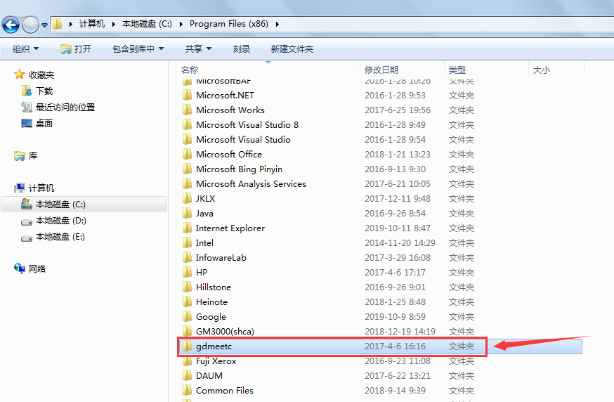
- 点击EBidding Client文件夹中的temp文件。
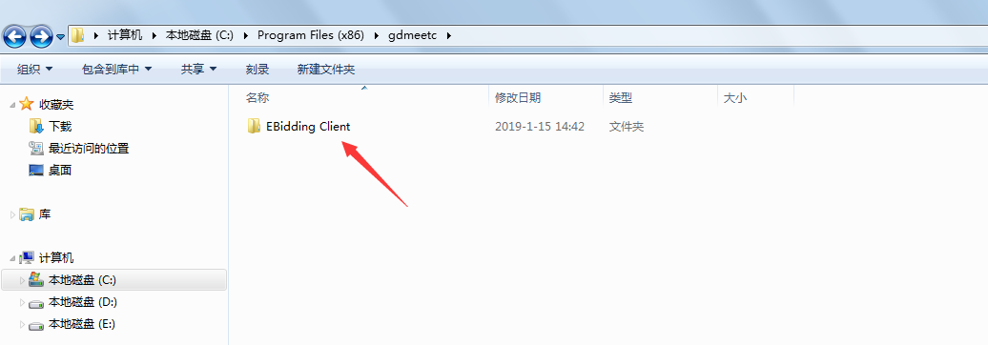
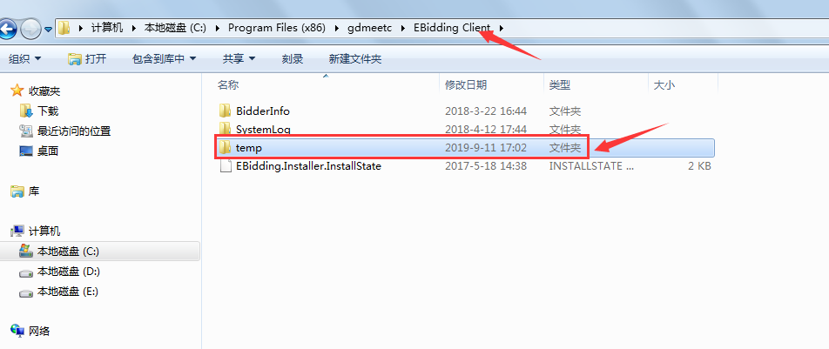
- 在temp文件夹中找到与当前项目匹配的文件夹。
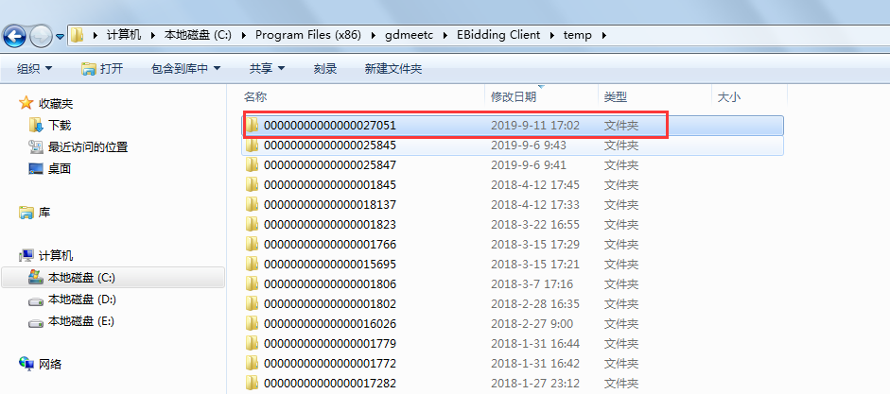

- 打开文件夹→第六部分 投标文件格式，检查是否有重复上传的文件，或上传的文件大小是否过大。删除重复的文件,或过大的文件。
- 若删除过大文件的，将文件压缩后，返回到客户端中重新上传即可。
